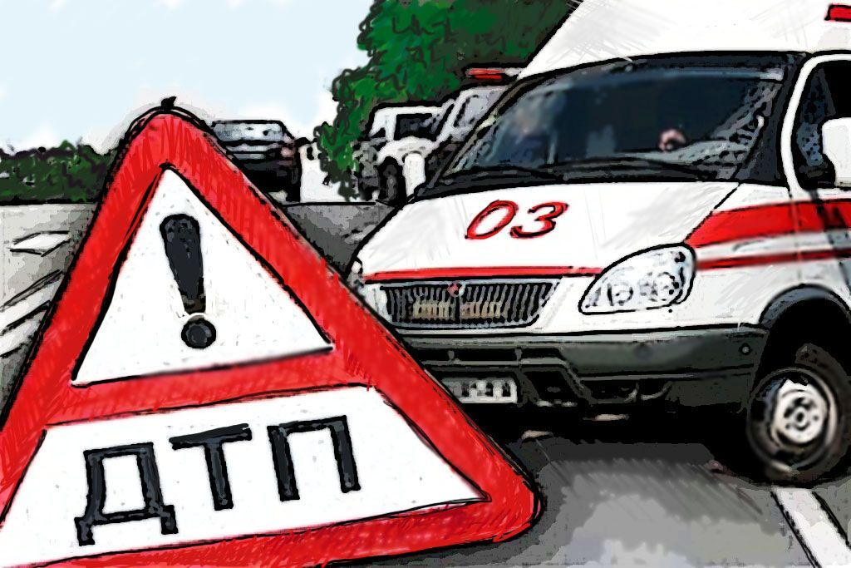
Госавтоинспекция города Асбеста устанавливает обстоятельства ДТП, в результате которого травмы получили 6 человек, в том числе трое детей
05 октября в 22.30 на 7 километре автодороги «Асбест – Малышева» 46 летний водитель «Ниссан Х-трейл», находясь в состоянии алкогольного опьянения, не выбрал безопасной скорости движения, выехал на полосу дороги, предназначенную для встречного движения, где допустил столкновение с транспортным средством «Мицубиси Мираж Динго», двигавшимся во встречном направлении под управлением 37-летней женщины.
В результате ДТП пострадали 6 человек, среди них – трое детей. Все несовершеннолетние в момент столкновения находились на заднем сиденье «Мицубиси Мираж Динго», которым управляла их мать. Девочки 3, 6 и 11 лет получили серьезные травмы головы и конечностей. За жизнь 3-летней пассажирки, которая перевозилась в автокресле, была пристегнута, и находилась на заднем сиденье справа, сейчас борются врачи. 6-летняя девочка находилась на заднем сиденье и была пристегнута только штатным ремнем безопасности, 11-летняя пассажирка, находившаяся также на заднем сиденье, была не пристегнута ремнем безопасности.
Еще два взрослых пассажира «Мицубиси», мужчина 58 лет и 53-летняя женщина были госпитализированы с тяжелыми травмами. В результате ДТП травмы получил и 49-летний пассажир «Ниссана».
Женщина - водитель «Мицубиси» пояснила, что двигаясь из поселка Малышева в сторону поселка Изумруд, в районе 7-го километра стала снижать скорость своего автомобиля, чтобы повернуть направо. В этот момент неожиданно для нее на полосу, по которой она двигалась, выехал «Ниссан Х-трейл», последовал удар в левую часть ее транспортного средства.
Водитель «Ниссана» момента столкновения не помнит, но уверен, что не он выехал на полосу встречного движения.
Сотрудниками ГИБДД на месте ДТП проведены все необходимые действия, в том числе замеры, составлены процессуальные документы. Проведённое освидетельствование водителя внедорожника показало состояние опьянение 0,882 мг/л этилового спирта в выдыхаемом воздухе.
Две пострадавшие девочки, 3 и 6 лет, той же ночью транспортированы в ДКБ № 9 города Екатеринбурга.
В настоящее время сотрудники ГИБДД проводят проверку, устанавливают все обстоятельства произошедшего. Предварительно основной причиной происшествия стал выезд «Ниссана» на полосу встречного движения. Причинами и условиями, сопутствующими ДТП, стали управление транспортным средством «Ниссан Х-трейл» водителем в состоянии алкогольного опьянения и несоблюдение требований ОСАГО этим же водителем. Кроме этого, в действиях водителя «Мицубиси Мираж Динго», матери пострадавших детей, усматриваются нарушения правил перевозки пассажиров в салоне автомобиля, а именно перевозка пассажиров, не пристегнутых штатным ремнем безопасности и перевозка ребенка в возрасте до 7 лет без использования детского удерживающего устройства.

Уважаемые родители! Госавтоинспекция города Асбеста напоминает, что к перевозке детей необходимо относиться серьезно! Даже если расстояние предстоит преодолеть небольшое, даже если вы привыкли ездить на невысокой скорости и с соблюдением Правил. Помните, что рядом с вами в попутном или встречном автомобиле может быть водитель-«двоечник», поэтому всегда пристегиваться необходимо самим, а также выполнять требования правил перевозки детей.
Госавтоинспекция города Асбеста

